**I.E.S. DOMENICO SCARLATTI**

[http://www.domenicoscarlatti.es/imagenes/pag1/titulopg1/logotipo/logoiesinpeque.jpg](http://www.domenicoscarlatti.es/index.htm)

**CONTROL 1º SEGUNDA EVALUACION Curso 1º DAI**

**Fecha: 15-2-2011 Duración 1,15 horas**

**NOMBRE:_______________________________________________________**

**1.- Si el primer byte de una dirección IP es 10101010 y suponiendo que este primer byte no varía se pide:**

1. ¿Cuántas subredes podemos formar si fijamos como primer byte la dirección anteriormente indicada?
2. ¿A qué clase de red pertenecería?
3. ¿Cuántos hosts dentro de cada subred podremos obtener? Dedúcelo
4. Calcular la IP del host 26793 en esta red.

**2.- Esquema del modelo OSI y breve descripción de cada capa o nivel.**

**3.- Imagina la disposición de subredes siguiente:**

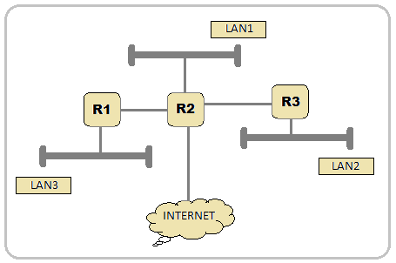

El enrutador R2 tiene una dirección pública de Internet (80.58.0.56).

Uno de los equipos de la LAN1 tiene la dirección IP 135.170.1.36. Esta red albergará un el equipo necesario para una máscara de subred de 20 bits.

La LAN2 tendrá direcciones IP que empezarán inmediatamente después de la última asignada a los equipos de la LAN1. La LAN2 dispondrá de al menos 25000 direcciones IP.

La LAN3 tiene un id de red capaz de albergar 98 equipos.

**Diseñar la distribución de direcciones IP por subred y configurar las tablas de enrutamiento para R1, R2 y R3 .**

**4.- Tienes una única subred de física de dirección IP 157.1.0.0 que quieres dividir en tres subredes físicas independientes. La primera y tercera red alojarán 5000 equipos y la segunda red alojará 20000 equipos como máximo. Determina las direcciones de subred resultantes con sus respectivas mascaras, así como el rango de direcciones IP que puede asignarse en cada una de las subredes.**

**5.- Rellenar el siguiente cuadro:**

|  |  |  |  |  |  |
| --- | --- | --- | --- | --- | --- |
| CLASE | NUMERO DE REDES | NUMERO DE HOST POR RED | DIRECCIÓN IP PRIMER HOST | DIRECCIÓN IP ÚLTIMO HOST | MÁSCARA DE SUBRED |
| A |  |  |  |  |  |
| B |  |  |  |  |  |
| C |  |  |  |  |  |